Анкета животного без владельца от 06.02.2025 г.

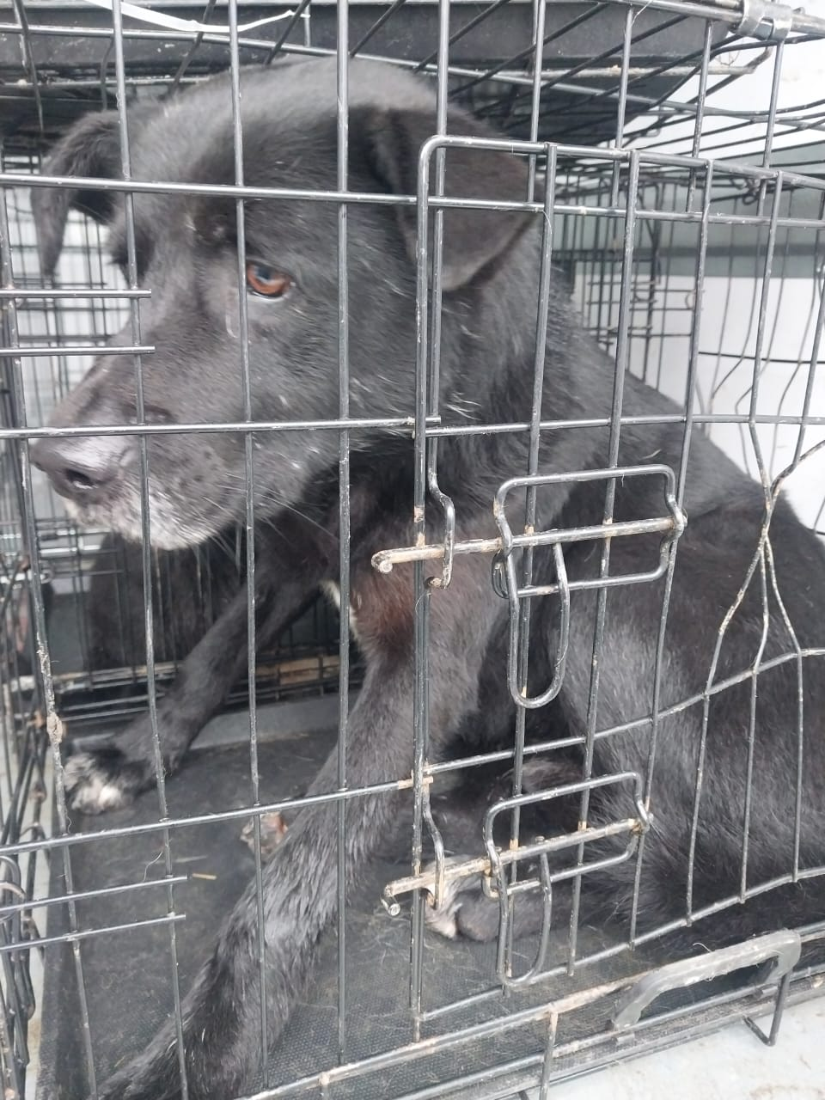 | Дата отлова, место (район, улица) | 06.02.2025 г.  г.Ставрополь, ул.Тухачевского, 26/8
 | Вид, пол животного | Сука
 | Окрас животного | Черная
 | Инд. номер/маркировка животного
 | Дата операции

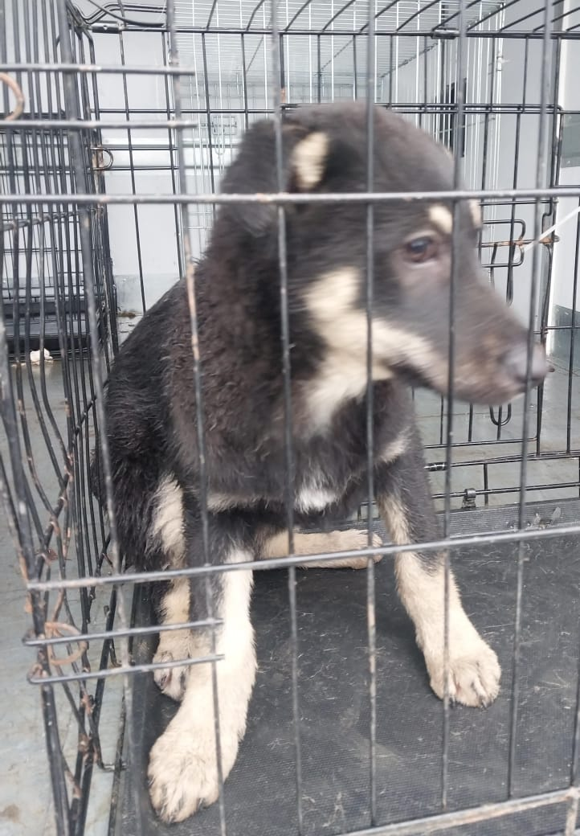 | Дата отлова, место (район, улица) | 06.02.2025 г.  г.Ставрополь, ул.Шпаковская, 76А/2
 | Вид, пол животного | Сука
 | Окрас животного | Черная с рыжим
 | Инд. номер/маркировка животного
 | Дата операции

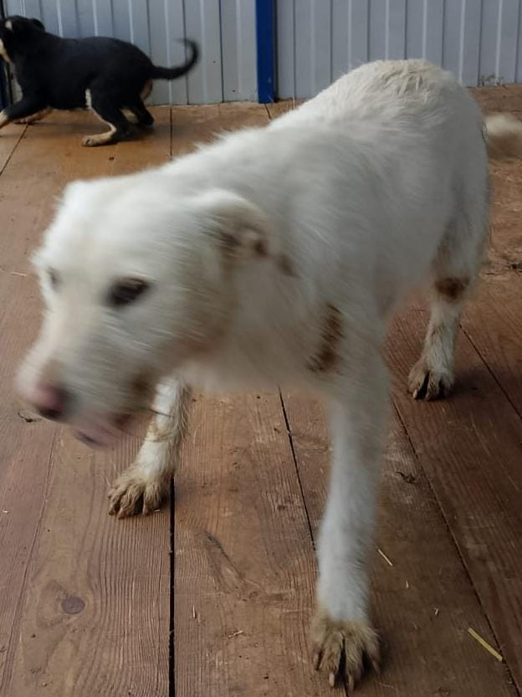 | Дата отлова, место (район, улица) | 06.02.2025  г.Саврополь, пер.Сухумский,74
 | Вид, пол животного | Сука
 | Окрас животного | Светло-рыжая
 | Инд. номер/маркировка животного
 | Дата операции

